MCD

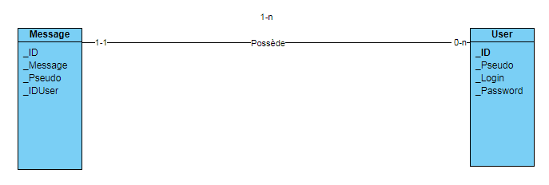

REPARTITION DES TACHES

BERTHIER Thomas: Serveur TCP & Web Socket + BDD

CARUELLE Jérémy : Client TCP C++

BOUCHER Louis : Client web(HTML5/JS)